令和六年開運厄除節分祭申込用紙
受付 令和 年 月 日
〒
住所 電話 － －
№ | お名前 生年月日（和暦）
１ | 生年月日 昭 平 令 年 月 日  ふりがな  氏 名
２ | 生年月日 昭 平 令 年 月 日  ふりがな  氏 名
３ | 生年月日 昭 平 令 年 月 日  ふりがな  氏 名
４ | 生年月日 昭 平 令 年 月 日  ふりがな  氏 名
５ | 生年月日 昭 平 令 年 月 日  ふりがな  氏 名

祭事案内希望（どちらか〇で囲んでください） する しない

祈祷札合計 体 初穂料合計 円

【お申込方法】ご記入の上直接お持ちいただくか、初穂料を現金書留にて郵送して頂き、この用紙をFAXまたは郵送でお送りください。
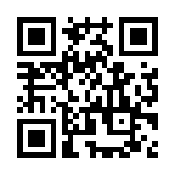

桜ヶ丘浅間神社 神道扶桑教三神教会 成田山大三神講
埼玉県川口市桜町3-7-20 TEL048-281-2972 FAX048-287-3198
ホームページ https://sanshinkyoukai.or.jp

